Отчёт по лабораторной работе №2

Задача о погоне - вариант 37

Агеева Лада НПИбд-01-19

Содержание

# Цель работы

Целью данной работы является решение задачи о погоне.

# Выполнение лабораторной работы

## Условие задачи

Приведем один из примеров построения математических моделей для выбора правильной стратегии при решении задач поиска. Вариант 25 На море в тумане катер береговой охраны преследует лодку браконьеров. Через определенный промежуток времени туман рассеивается, и лодка обнаруживается на расстоянии 12,3 км от катера. Затем лодка снова скрывается в тумане и уходит прямолинейно в неизвестном направлении. Известно, что скорость катера в 4,4 раза больше скорости браконьерской лодки.

## Постановка задачи

1. Запишите уравнение, описывающее движение катера, с начальными условиями для двух случаев (в зависимости от расположения катера относительно лодки в начальный момент времени).
2. Постройте траекторию движения катера и лодки для двух случаев.
3. Найдите точку пересечения траектории катера и лодки

## 1. Уравнение, описывающее движение катера

1. Принимает за t0 = 0 , xл0 = 0 - место нахождения лодки браконьеров в момент обнаружения, xк0 = k - место нахождения катера береговой охраны относительно лодки браконьеров в момент обнаружения лодки.
2. Введем полярные координаты. Считаем, что полюс - это точка обнаружения лодки браконьеров xл0 ( = xл0 = 0), а полярная ось r проходит через точку нахождения катера береговой охраны.
3. Траектория катера должна быть такой, чтобы и катер, и лодка все время были на одном расстоянии от полюса $θ$, только в этом случае траектория катера пересечется с траекторией лодки. Поэтому для начала катер береговой охраны должен двигаться некоторое время прямолинейно, пока не окажется на том же расстоянии от полюса, что и лодка браконьеров. После этого катер береговой охраны должен двигаться вокруг полюса удаляясь от него с той же скоростью, что и лодка браконьеров.
4. Чтобы найти расстояние x (расстояние после которого катер начнет двигаться вокруг полюса), необходимо составить простое уравнение. Пусть через время t катер и лодка окажутся на одном расстоянии x от полюса. Пусть скорость катера больше скорости лодки в n раз. За это время лодка пройдет x , а катер k - x (или k + x , в зависимости от начального положения катера относительно полюса). Время, за которое они пройдут это расстояние, вычисляется как x / v или (k - x) / nv (во втором случае (x + k ) / nv). Так как время одно и то же, то эти величины одинаковы. Тогда неизвестное расстояние x можно найти из следующего уравнения: $x/v=(k−x)/nv$ в первом случае или $x/v=(k+x)/nv$ во втором. Отсюда мы найдем два значения $x1(n+1)=k$; $x1=k/(n+1)$ и $x2(n−1)=k$; $x2=k/(n−1)$, задачу будем решать для двух случаев.
5. После того, как катер береговой охраны окажется на одном расстоянии от полюса, что и лодка, он должен сменить прямолинейную траекторию и начать двигаться вокруг полюса удаляясь от него со скоростью лодки v. Для этого скорость катера раскладываем на две составляющие: vr - радиальная скорость и $v τ$- тангенциальная скорость. Радиальная скорость - это скорость, с которой катер удаляется от полюса, vr = dr/d $τ$. Нам нужно, чтобы эта скорость была равна скорости лодки, поэтому полагаем v = dr/d $τ$. Тангенциальная скорость – это линейная скорость вращения катера относительно полюса. Она равна произведению угловой скорости d $θ$/d $τ$ на радиус r, v $τ$ = rd $θ$/d $τ$

По теореме Пифагора: $vr=   
(учитывая, что радиальная скорость равна v). Тогда получаем d $θ$/d $τ$ $r=\sqrt{n^{2}−1}v$

1. Решение исходной задачи сводится к решению системы из двух дифференциальных уравнений
$$\left\{\begin{matrix}\frac{dr}{dt}=v \\ r\frac{dθ}{dt}=v\sqrt{n^{2}−1}\end{matrix}\right.$$

2. с начальными условиями

$$\left\{\begin{matrix}θ_{0}=0 \\ r_{0}=\frac{k}{n+1}\end{matrix}\right.$$

$$\left\{\begin{matrix}θ_{0}=−π \\ r_{0}=\frac{k}{n−1}\end{matrix}\right.$$

Исключая из полученной системы производную по t, можно перейти к следующему уравнению: $\frac{dr}{dθ}=\frac{r}{\sqrt{n^{2}−1}}$

Начальные условия остаются прежними. Решив это уравнение, мы получим траекторию движения катера в полярных координатах. Теперь, когда нам известно все, что нам нужно, построим траекторию движения катера и лодки для двух случаев.

## 2. Построение траекторий движения катера и лодки для двух случаев.

Код в Scilab для 1го случая

s=12,3;// начальное расстояние от лодки до катера

fi=3*%pi/4;

n = 4,4;

//функция, описывающая движение катера береговой охраны

function dr=f(tetha, r)

dr=r/sqrt(n*n - 1);

endfunction;

//начальные условия в случае 1

r0=s/(n+1);

tetha0=0;

tetha=0:0.01:2*%pi;

r=ode(r0,tetha0,tetha,f);

//функция, описывающая движение лодки браконьеров

function xt=f2(t)

xt=tan(fi)*t;

endfunction

t=0:1:800;

polarplot(tetha,r,style = color(‘green’)); //построение траектории

движения катера в полярных координатах

plot2d(t,f2(t),style = color(‘red’));

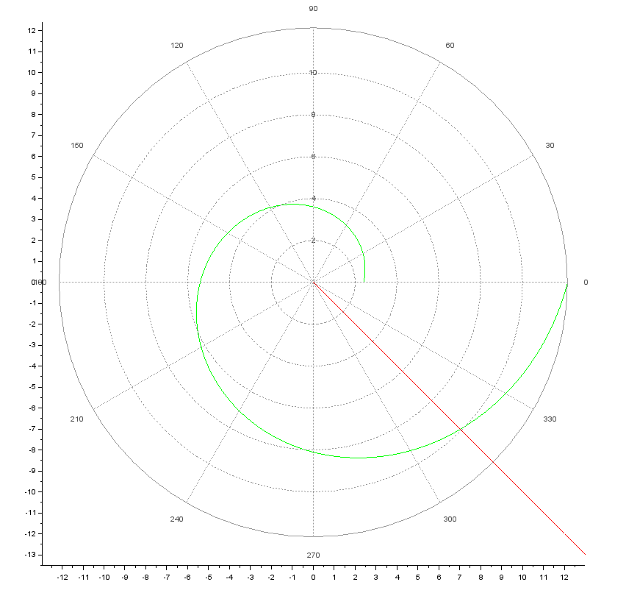

траектории для случая 1

Код в Scilab для 2го случая

s=12,3;// начальное расстояние от лодки до катера

fi=3*%pi/4;

n = 4,4;

//функция, описывающая движение катера береговой охраны

function dr=f(tetha, r)

dr=r/sqrt(n*n - 1);

endfunction;

//начальные условия в случае 2

r0=s/(n-1);

tetha0=-%pi;

tetha=0:0.01:2*%pi;

r=ode(r0,tetha0,tetha,f);

//функция, описывающая движение лодки браконьеров

function xt=f2(t)

xt=tan(fi)*t;

endfunction

t=0:1:800;

polarplot(tetha,r,style = color(‘green’)); //построение траектории

движения катера в полярных координатах

plot2d(t,f2(t),style = color(‘red’));

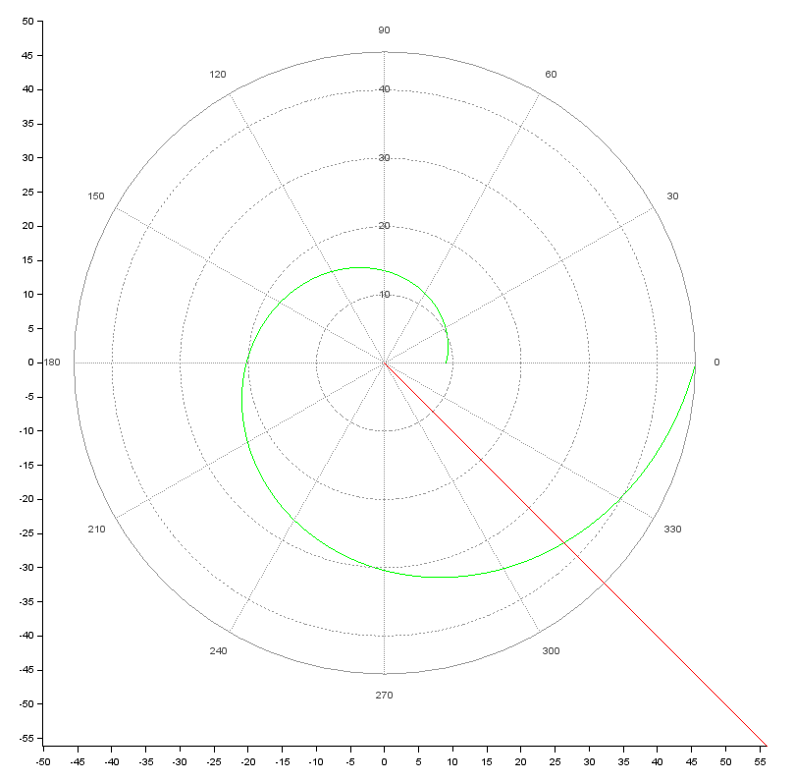

траектории для случая 2

## 3. Точки пересечения траектории катера и лодки

### Случай 1

Точка пересечения красного и зеленого графиков - точка пересечения катера и лодки, исходя из графика, имеет координаты

$$\left\{\begin{matrix}θ=315 \\ r=10\end{matrix}\right.$$

### Случай 2

Точка пересечения красного и зеленого графиков - точка пересечения катера и лодки, исходя из графика, имеет координаты

$$\left\{\begin{matrix}θ=315 \\ r=37\end{matrix}\right.$$

# Вывод

В ходе выполнения работы я приобрела практические навыки решения задачи о погоне. Провела анализ и вывод дифференциальных уравнений, а также смоделировала ситуацию.